ФЕДЕРАЛЬНОЕ АГЕНТСТВО ЖЕЛЕЗНОДОРОЖНОГО ТРАНСПОРТА
Федеральное государственное бюджетное образовательное учреждение высшего образования
«Петербургский государственный университет путей сообщения
Императора Александра I»
(ФГБОУ ВО ПГУПС)

Кафедра «Логистика и коммерческая работа»

РАБОЧАЯ ПРОГРАММА
дисциплины
«ОСНОВЫ ПРЕДПРИНИМАТЕЛЬСТВА» (Б1.В.ДВ.12.1)
для направления
38.03.02 «Менеджмент»
по профилю
«Логистика»

Форма обучения – очная

Санкт-Петербург
2016
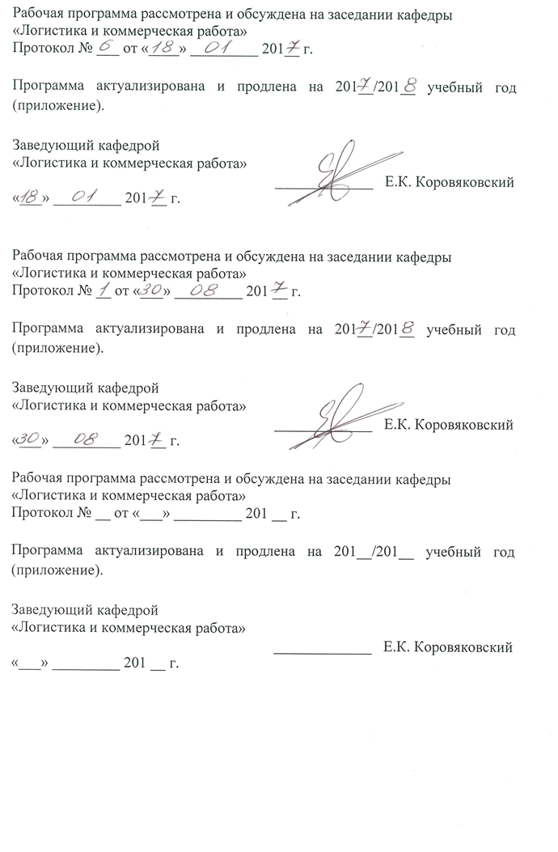
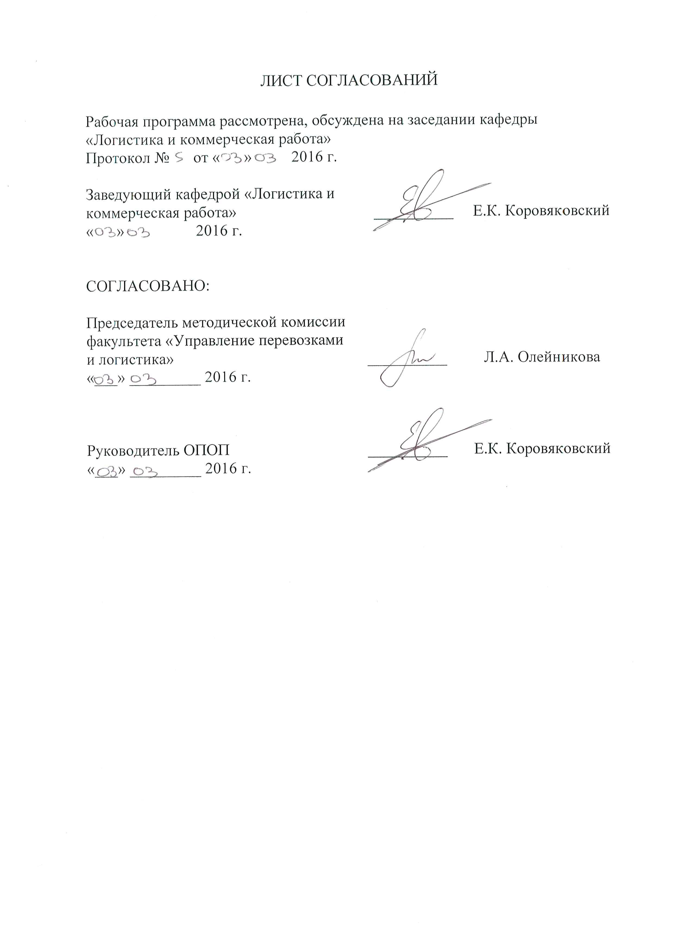
1. Цели и задачи дисциплины

Рабочая программа составлена в соответствии с ФГОС ВО, утвержденным «12» января 2016 г., приказ № 7 по направлению 38.03.02 «Менеджмент», по дисциплине «Основы предпринимательства».
Целью изучения дисциплины «Основы предпринимательства» является формирование нормативно-правовых, экономических и организационных знаний и умений по вопросам становления, организации и ведения предпринимательской деятельности в условиях российской экономики.
Для достижения поставленной цели решаются следующие задачи:
- формировать системные знания об основах организации предпринимательской деятельности;
- выработать организационно-управленческие умения в ведении предпринимательской деятельности;
- формировать знания об ответственности субъектов предпринимательской деятельности.

2. Перечень планируемых результатов обучения по дисциплине, соотнесенных с планируемыми результатами освоения основной профессиональной образовательной программы

Планируемыми результатами обучения по дисциплине являются: приобретение знаний, умений, навыков и/или опыта деятельности.
В результате освоения дисциплины обучающийся должен:
ЗНАТЬ:
- типологию предпринимательства;
- роль среды в развитии предпринимательства;
- технологию принятия предпринимательских решений;
- базовые составляющие внутренней среды фирмы;
- организационно-правовые формы предпринимательской деятельности;
- особенности учредительных документов;
- порядок государственной регистрации и лицензирования предприятия;
- механизмы функционирования предприятия;
- сущность предпринимательского риска и основные способы снижения риска;
- основные элементы культуры предпринимательской деятельности и корпоративной культуры;
- перечень сведений, подлежащих защите;
- сущность и виды ответственности предпринимателей;
- методы и инструментарий финансового анализа;
- основные положения бухгалтерского учета на малых предприятиях;
- виды налогов;
- систему показателей эффективности предпринимательской деятельности;
- принципы и методы оценки эффективности предпринимательской деятельности;
- пути повышения и контроль эффективности предпринимательской деятельности.

УМЕТЬ:
- характеризовать виды предпринимательской деятельности и предпринимательскую среду;
- оперировать в практической деятельности экономическими категориями;
- составлять пакет документов для открытия своего дела;
- оформлять документы для открытия расчетного счета в банке;
- определять организационно-правовую форму предприятия;
- разрабатывать стратегию и тактику деятельности предприятия;
- характеризовать механизм защиты предпринимательской тайны;
- различать виды ответственности предпринимателей;
- осуществлять основные финансовые операции;
- рассчитывать рентабельность предпринимательской деятельности.
ВЛАДЕТЬ:
- методами расчета технико-экономической эффективности малых предприятий;
- эффективными формами анализа финансового состояния предприятия;
- профессиональной этикой, этическими кодексами фирмы, общепринятыми правилами осуществления бизнеса.

Приобретенные знания, умения, навыки и/или опыт деятельности, характеризующие формирование компетенций, осваиваемые в данной дисциплине, позволяют решать профессиональные задачи, приведенные в соответствующем перечне по видам профессиональной деятельности в п. 2.4 основной профессиональной образовательной программы (ОПОП).

Изучение дисциплины направлено на формирование следующих профессиональных компетенций (ПК), соответствующих виду профессиональной деятельности, на который ориентирована программа бакалавриата:
предпринимательская деятельность:
- способностью оценивать экономические и социальные условия осуществления предпринимательской деятельности, выявлять новые рыночные возможности и формировать новые бизнес-модели (ПК-17);
- владением навыками бизнес-планирования создания и развития новых организаций (направлений деятельности, продуктов) (ПК-18);
- владением навыками координации предпринимательской деятельности в целях обеспечения согласованности выполнения бизнес-плана всеми участниками (ПК-19);
- владением навыками подготовки организационных и распорядительных документов, необходимых для создания новых предпринимательских структур (ПК-20).
Область профессиональной деятельности обучающихся, освоивших данную дисциплину, приведена в п. 2.1 ОПОП.
Объекты профессиональной деятельности обучающихся, освоивших данную дисциплину, приведены в п. 2.2 ОПОП.

3. Место дисциплины в структуре основной профессиональной образовательной программы

Дисциплина «Основы предпринимательства» (Б1.В.ДВ.12.1) относится к вариативной части и является дисциплиной по выбору обучающегося.

4. Объем дисциплины и виды учебной работы

Вид учебной работы | Всего часов | Семестр
 |  | 7
Контактная работа (по видам учебных занятий)  В том числе:  - лекции (Л)  - практические занятия (ПЗ)  - лабораторные работы (ЛР) | 54  18  36  - | 54  18  36  -
Самостоятельная работа (СРС) (всего) | 126 | 126
Контроль | - | -
Форма контроля знаний | З | З
Общая трудоемкость: час/з.е. | 180/5 | 180/5

5. Содержание и структура дисциплины

5.1 Содержание дисциплины

№  П/П | Наименование раздела дисциплины | Содержание раздела
1 | Сущность предпринимательской деятельности | Основные фигуры хозяйствующих субъектов в рыночной экономике. Принципы предпринимательской деятельности. Функции предпринимательской деятельности. Основные группы предпринимателей по характеру их положения. Социальный характер предпринимательской деятельности
2 | Сферы и субъекты предпринимательской деятельности | Основные сферы предпринимательской деятельности. Роль и значение малого предпринимательства в современной экономике. Фирма, предприятие, организация. Типичные формы предприятий в мировой экономике. Формы и организации предпринимательской деятельности в Российской Федерации
3 | Модели поведения предпринимателей в процессе их деятельности | Модели поведения предпринимателей. Основные формы предпринимательского новаторства. Основные формы предпринимательского новаторства в логистическом предприятии
4 | Коммерческий расчет как основной принцип функционирования предпринимательской деятельности | Сущность коммерческого расчета. Учет затрат в процессе предпринимательской деятельности. Учет результатов предпринимательской деятельности. Проблема замещения ресурсов на основе предельного продукта. Планирование предпринимательской деятельности. Маркетинговая направленность предпринимательской деятельности.
5 | Анализ финансового состояния предприятий | Финансовый анализ как инструмент статистики в отраслевом секторе экономики. Финансовый анализ - визитная карточка для бизнес-партнеров и потенциальных заемщиков. Финансовый анализ как составная часть экономического анализа коммерческой эффективности фирм.
6 | Источники финансирования предпринимательской деятельности. Финансовая стратегия | Внутренние источники финансирования. Внешние источники финансирования. Иностранные инвестиции.
7 | Мировое хозяйство и его влияние на предпринимательскую деятельность | Экономическая интеграция в современном мире. Государственное регулирование как важный элемент стабильности национального хозяйства в условиях интеграции экономики. Влияние процессов экономической интеграции на национальные хозяйства. Усиление конкуренции хозяйствующих субъектов в условиях экономической интеграции.
8 | Факторы, предопределяющие успех предпринимательской деятельности | Внутренние субъективные факторы, предопределяющие успех предпринимательской деятельности. Внешняя макроэкономическая и социальная среда, предопределяющая успех предпринимательской деятельности.

5.2 Разделы дисциплины и виды занятий

№  п/п | Наименование разделов дисциплины | Л | ПЗ | СРС
1 | 2 | 3 | 4 | 5
1 | Сущность предпринимательской деятельности | 2 | 4 | 16
2 | Сферы и субъекты предпринимательской деятельности | 2 | 4 | 16
3 | Модели поведения предпринимателей в процессе их деятельности | 2 | 4 | 16
4 | Коммерческий расчет как основной принцип функционирования предпринимательской деятельности | 2 | 4 | 16
5 | Анализ финансового состояния предприятий | 2 | 4 | 16
6 | Источники финансирования предпринимательской деятельности. Финансовая стратегия | 2 | 4 | 16
7 | Мировое хозяйство и его влияние на предпринимательскую деятельность | 2 | 6 | 16
8 | Факторы, предопределяющие успех предпринимательской деятельности | 4 | 6 | 14
Итого |  | 18 | 36 | 126

6. Перечень учебно-методического обеспечения для самостоятельной работы обучающихся по дисциплине

№ п/п | Наименование раздела дисциплины | Перечень учебно-методического обеспечения
1 | Сущность предпринимательской деятельности | Дацко, С.Н. Предпринимательство в России. [Электронный ресурс] — Электрон. дан. — М. : Финансы и статистика, 2014. — 352 с. — Режим доступа: http://e.lanbook.com/book/69125 — Загл. с экрана.  Акимов, О.Ю. Малый и средний бизнес: эволюция понятий, рыночная среда, проблемы развития. [Электронный ресурс] — Электрон. дан. — М. : Финансы и статистика, 2014. — 192 с. — Режим доступа: http://e.lanbook.com/book/69102 — Загл. с экрана.
2 | Сферы и субъекты предпринимательской деятельности
3 | Модели поведения предпринимателей в процессе их деятельности
4 | Коммерческий расчет как основной принцип функционирования предпринимательской деятельности
5 | Анализ финансового состояния предприятий
6 | Источники финансирования предпринимательской деятельности. Финансовая стратегия
7 | Мировое хозяйство и его влияние на предпринимательскую деятельность
8 | Факторы, предопределяющие успех предпринимательской деятельности

7. Фонд оценочных средств для проведения текущего контроля успеваемости и промежуточной аттестации обучающихся по дисциплине
Фонд оценочных средств по дисциплине является неотъемлемой частью рабочей программы и представлен отдельным документом, рассмотренным на заседании кафедры и утвержденным заведующим кафедрой.

8. Перечень основной и дополнительной учебной литературы, нормативно-правовой документации и других изданий, необходимых для освоения дисциплины

8.1 Перечень основной учебной литературы, необходимой для освоения дисциплины

- Дацко, С.Н. Предпринимательство в России. [Электронный ресурс] — Электрон. дан. — М. : Финансы и статистика, 2014. — 352 с. — Режим доступа: http://e.lanbook.com/book/69125 — Загл. с экрана.
- Акимов, О.Ю. Малый и средний бизнес: эволюция понятий, рыночная среда, проблемы развития. [Электронный ресурс] — Электрон. дан. — М. : Финансы и статистика, 2014. — 192 с. — Режим доступа: http://e.lanbook.com/book/69102 — Загл. с экрана.

8.2 Перечень дополнительной учебной литературы, необходимой для освоения дисциплины

- Балалаев, А.С. Основы логистики: методическое пособие / А.С. Балалаев, А.А. Алексеев.. – Хабаровск: Изд-во ДВГУПС, 2005. – 50 с.
- Балалаев, А.С. Технология работы операторских и экспедиторских компаний: учеб. пособие / А.С. Балалаев, Е.И. Гарлицкий. – Хабаровск: Изд-во ДВГУПС, 2014. – 114 с.
- Бочкарев, А.А. Планирование и моделирование цепи поставок – М.: Альфа-Пресс, 2008. – 192 с.
- Бубнова, Г.В. Информационный менеджмент и электронная коммерция на транспорте: учебное пособие/ Г.В. Бубнова, Л.П. Левицкая, И.И. Дроздова и др. – М: ФГОУ «УМЦ ЖДТ», 2013. – 463с.
- Емельянов, А. А. Имитационное моделирование экономических процессов : учеб. пособие для вузов / А. А. Емельянов, Е. А. Власова, Р. В. Дума ; ред. А. А. Емельянов. - М. : Финансы и статистика, 2006. – 416 с.
- Карпов, Ю.Г. Имитационное моделирование систем. Введение в моделирование с AnyLogic 5./Ю.Г. Карпов. – СПб. : БХВ-Петербург, 2005. – 400 с.
- Каталевский, Д. Ю. Основы имитационного моделирования и системного анализа в управлении: учебное пособие; 2-е изд., перераб. и доп/ Д.Ю. Каталевский. – М.: Издательский дом «Дело» РАНХиГС, 2015. – 496 с.

8.3 Перечень нормативно-правовой документации, необходимой для освоения дисциплины

- Прейскурант № 10-01. Тарифы на перевозки грузов и услуги инфраструктуры, выполняемые российскими железными дорогами. Тарифное руководство № 1, ч. 1 (правила применения тарифов). – М.: ЗАО «Бизнес-проект», 2003. – 160 с.
- Прейскурант № 10-01. Тарифы на перевозки грузов и услуги инфраструктуры, выполняемые российскими железными дорогами. Тарифное руководство № 1, ч. 2 (расчетные таблицы плат за перевозку грузов). – М.: ЗАО «Бизнес-проект», 2003. – 464 с.
- Тарифное руководство № 2. Правила применения ставок платы за пользование вагонами и контейнерами федерального железнодорожного транспорта. – М., 2001.
- Тарифное руководство № 3. Правила применения сборов за дополнительные операции, связанные с перевозкой грузов на федеральном железнодорожном транспорте. – М., 2001.
- Тарифное руководство № 4. Книга 1. Тарифные расстояния между станциями на участках железных дорог. – М.: ИКЦ «Академкнига», 2002. – 502 с.
- Тарифное руководство № 4. Книга 2. Ч. 1. Алфавитный список железнодорожных станций. – М.: ИКЦ «Академкнига», 2002. – 452 с.
- Тарифное руководство № 4. Книга 2. Ч. 2. Алфавитный список пассажирских остановочных пунктов и платформ. – М.: ИКЦ «Академкнига», 2002. – 136 с.
- Тарифное руководство № 4. Книга 3. Тарифные расстояния между транзитными пунктами. – М.: ИКЦ «Академкнига», 2002. – 379 с.
- Правила перевозок грузов железнодорожным транспортом. Сборник – книга 1. – М.: Юридическая фирма «ЮРТРАНС», 2003. – 712 с.
- Сборник основных федеральных законов о железнодорожном транспорте. – М.: Юридическая фирма «ЮРТРАНС», 2003. – 192 с.

8.4. Другие издания, необходимые для освоения дисциплины
- Периодические издания: «Интегрированная логистика», «Российская Бизнес-газета», «Логистика», «Container. ru», «Транспорт России», «Морские Порты», «Железнодорожный транспорт», «РЖД-Партнер», «Железные дороги мира», «Ценообразование и сметное нормирование в строительстве», Мир транспорта», «Транспортное дело в России», «Транспортное строительство», «Экономика железных дорог», «International Railway Journal», «Material Handling Engineering», «Progressive Railroading», «Railway Gazette», «Railway Transport», нормы и сборники ФЕР.
- Доклады, отчеты, обзоры баз данных Федеральной службы статистики России, Европы, OAO «РЖД», официального портала администрации г. Санкт-Петербурга, ООО «Координационный центр по ценообразованию и сметному нормированию в строительстве», ЗАО «Морцентр-ТЭК».

9. Перечень ресурсов информационно-телекоммуникационной сети «Интернет», необходимых для освоения дисциплины
- Личный кабинет обучающегося и электронная информационно-образовательная среда Петербургского государственного университета путей сообщения Императора Александра I [Электронный ресурс]. Режим доступа: http://sdo.pgups.ru.
- РБК [Электронный ресурс]. – Режим доступа http://www.rbc.ru/
- Базы данных Мирового банка [Электронный ресурс]. –Режим доступа http://www.worldbank.org/
- Комитет по логистике ТПП РФ [Электронный ресурс]. – Режим доступа http://tpprf.ru/ru/interaction/committee/komlogistics/
- Международный совет профессионалов по вопросам управления цепями поставок [Электронный ресурс] Режим доступа http://cscmp.org/
- Международный торговый центр [Электронный ресурс]. – Режим доступа http://www.intracen.org/
- Новостной портал о транспорте [Электронный ресурс]. – Режим доступа http://www.worldcargonews.com/
- Об AnyLogic [Электронный ресурс]. – Режим доступа http://www.anylogic.ru/books

10. Методические указания для обучающихся по освоению дисциплины
Порядок изучения дисциплины следующий:
- Освоение разделов дисциплины производится в порядке, приведенном в разделе 5 «Содержание и структура дисциплины». Обучающийся должен освоить все разделы дисциплины с помощью учебно-методического обеспечения, приведенного в разделах 6, 8 и 9 рабочей программы.
- Для формирования компетенций обучающийся должен представить выполненные типовые контрольные задания или иные материалы, необходимые для оценки знаний, умений, навыков и (или) опыта деятельности, предусмотренные текущим контролем (см. фонд оценочных средств по дисциплине).
- По итогам текущего контроля по дисциплине, обучающийся должен пройти промежуточную аттестацию (см. фонд оценочных средств по дисциплине).

11. Перечень информационных технологий, используемых при осуществлении образовательного процесса по дисциплине, включая перечень программного обеспечения и информационных справочных систем
Перечень информационных технологий, используемых при осуществлении образовательного процесса по дисциплине:
- технические средства (компьютерная техника, наборы демонстрационного оборудования);
- методы обучения с использованием информационных технологий (демонстрация мультимедийных материалов и т.д.);
- электронная информационно-образовательная среда Петербургского государственного университета путей сообщения Императора Александра I [Электронный ресурс]. Режим доступа: http://sdo.pgups.ru.
Дисциплина обеспечена необходимым комплектом лицензионного программного обеспечения, установленного на технических средствах, размещенных в специальных помещениях и помещениях для самостоятельной работы: операционная система Windows, MS Office.
12 Описание материально-технической базы, необходимой для осуществления образовательного процесса по дисциплине
Материально-техническая база обеспечивает проведение всех видов учебных занятий, предусмотренных учебным планом по направлению подготовки 38.03.02 «Менеджмент» профиль «Логистика» и соответствует действующим санитарным и противопожарным нормам и правилам.
Она содержит:
- помещения для проведения лекционных и практических занятий (занятий семинарского типа), курсового проектирования, укомплектованных специализированной учебной мебелью и техническими средствами обучения, служащими для представления учебной информации большой аудитории (маркерной доской, мультимедийным проектором и другими информационно-демонстрационными средствами). В случае отсутствия в аудитории технических средств обучения для предоставления учебной информации используется переносной проектор и маркерная доска (стена). Для проведения занятий лекционного типа используются учебно-наглядные материалы в виде презентаций, которые обеспечивают тематические иллюстрации в соответствии с рабочей программой дисциплины;
- помещения для проведения групповых и индивидуальных консультаций;
- помещения для проведения текущего контроля и промежуточной аттестации;
- помещения для самостоятельной работы оснащены компьютерной техникой

